斯托曼  
理查德·斯托曼（英语：Richard Stallman，简称rms，有时也用大写的RS，1953年3月16日[[1]](https://www.zhihu.com/topic/19580966/intro" \l "ref_1)—），美国程序员，自由软件活动家。他发起自由软件运动，倡导软件用户能够对软件自由进行使用、学习、共享和修改，确保了这些软件被称作自由软件。斯托曼发起了GNU项目，并成立了自由软件基金会。他开发了GCC、GDB、GNU Emacs，同时编写了GNU通用公共许可协议。[[2]](https://www.zhihu.com/topic/19580966/intro" \l "ref_2)

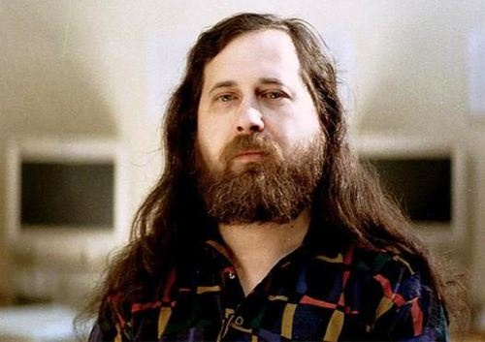

**创业时期**

为了创建一个完全由免费软件组成的类Unix计算机操作系统，斯托曼在1983年9月推出了GNU项目。借此又发起了自由软件运动。他迄今为止一直是GNU项目的组织者，作为主要开发者的他开发了一些被广泛使用的GNU软件，其中包括GCC、GDB、GNU Emacs。在1985年10月他创立了自由软件基金会。

斯托曼开创了Copyleft的概念，它使用著作权法的原则来保护使用、修改和分发自由软件的权利，并且是描述这些术语的自由软件许可证的主要作者。最为人所称道的是GPL（最广泛使用的自由软件协议）。

1989年，他和别人一起创立了自由程序设计联盟。自20世纪90年代中期以来，斯托曼花他大部分时间组织参与宣传自由软件，反对软件专利和数字版权管理的以及他认为剥夺用户自由的其他法律和技术系统运动。这包括最终用户许可协议、保密协议、产品激活、加密狗、软件复制保护、专有格式、二进制软件包（没有源代码的可执行文件）。截至2016年，他获得了十五个荣誉博士及教授称号。

2019年，由于在MIT计算机科学与人工智能实验室的邮件列表中，指出在对杰弗里·爱泼斯坦案和马文·闵斯基的关联的表述中的用词隐含对在马文·闵斯基面前受害少女受迫表现为自愿且未受马文·闵斯基虐待，在网络上引起某些人不满，斯托曼遂宣布辞去麻省理工CSAIL的职位以及自由软件基金会主席一职。他的主要观点是，在不同的国家与地区对于未成年的定义有所不同，在这个地区的法律认为17岁成年，另一个地区则是19岁成年，以这种没有给出任何理由的数字来判断一个人的行为是否道德是难以理解的。

他第一次实际的使用电脑是高中年代在IBM纽约科学中心。他在1970年的夏天高中毕业后被雇用在Fortran写一个数值分析程序。他在几周后完成了这项任务，然后他用这个夏天剩余的休息时间在APL上写了一个文本编辑器以及IBM System/360上PL/I编程语言的预处理器。

**荣誉**

1990年度麦克阿瑟奖

1991年度美国计算机协会颁发的Grace Hopper Award以表彰他所开发的的Emacs文字编辑器

1996年获颁瑞典皇家理工学院荣誉博士学位

1998年度电子前线基金会先锋奖

1999年Yuri Rubinsky纪念奖

2001年在苏格兰获颁格拉斯哥大学荣誉博士学位

2001年武田研究奖励赏（武田研究空奖励赏）

2002年成为美国国家工程院院士

2003年在比利时获颁布鲁塞尔大学荣誉博士学位

2004年在阿根廷获颁国立沙尔塔大学荣誉博士学位

2004年获得秘鲁国立Ingeniería大学荣誉教授

2007年获颁秘鲁印加大学荣誉教授

2007年获颁Universidad de Los Angeles de Chimbote荣誉博士学位

2007年获颁帕维亚大学荣誉博士学位

2008年获颁秘鲁National University of Trujillo荣誉博士学位

2011年在阿根廷获颁国立科尔多瓦大学荣誉博士学位

### 高德纳

高德纳，现代计算机科学的鼻祖。他完成了编译程序、属性文法和运算法则等领域的前沿研究，出版专著17部，发表论文150余篇（涉及巴比伦算法、圣经、字母 “s” 的历史等诸多内容），写出两个数字排版系统，同时在纯计算数学领域也有独特贡献。

他获得的奖项难以胜数，其中包括 ACM Turing Award 颁发的图灵奖（1974），美国国家科学奖（1979），日本 KYOTO 奖（1996），瑞典科学院的 Adelskold 奖及冯诺伊曼奖。

作为一个传奇，他的人生怎会平淡。

### ****对美的追求是永恒的****

[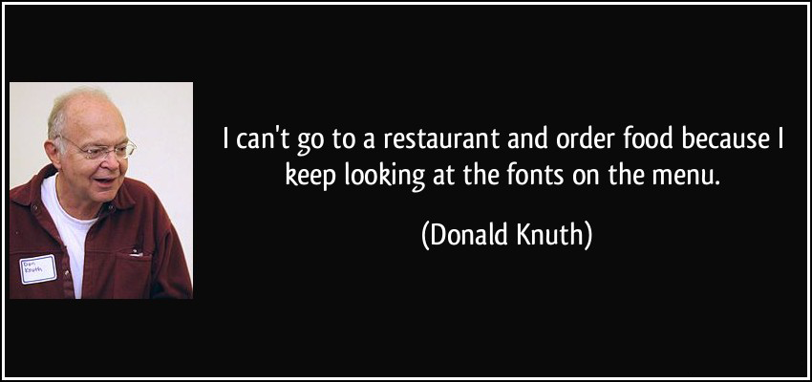](http://blog.daocloud.io/wp-content/uploads/2015/09/quote-i-can-t-go-to-a-restaurant-and-order-food-because-i-keep-looking-at-the-fonts-on-the-menu-donald-knuth-244536.png)

谁说程序员没有美感？高德纳以字体设计系统 METAFONT 、文学编程和 TEX 颠覆了当时的计算机排版软件，引领了数字出版的革新。

TEX 功能强大、几近无懈可击。TEX 的版本号码也十分有趣。从 TEX 第三版开始，之后的升级是在小数点后加入一个新数位，使之越来越接近圆周率 π 的值。

TEX 目前的版本是 3.1415926。这显示了 TEX 已经十分稳定，任何的升级都十分细微。高德纳曾表示 ：

*最后一次升级是（在我过世后）将版本数改为 π，那时任何余下的漏洞将被看作程序的功能。*

### ****最早的众包发起人****

[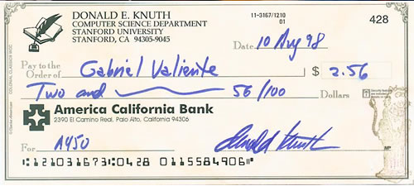](http://blog.daocloud.io/wp-content/uploads/2015/09/41.jpg)

在 TAOCP 出版之后，高德纳号召读者挑错，奖金数额是 2.56 美元始，因为 “ 256 美分刚好是十六进制的一美元（256 pennies is one hexadecimal dollar）”。不过寥寥几位获奖者都将有他签名的支票当作文物珍藏，并未打算去银行兑现。

出于对 TEX 性能的自信，高德纳悬赏奖励任何能够在 TEX 中发现程序漏洞（bug）的人。谁找出 TEX 里的一个 bug，就付给其 2.56 美元，找出第二个 5.12 美元，第三个 10.24 美元……依此累加，直到目前的 327.68 美元封顶。

然而高德纳从未因此而损失大笔金钱，因为 TEX 中的漏洞极少，而真正发现漏洞的人在获得支票后往往不愿将其兑现。

### ****特立独行的作家****

用铅笔而非键盘写稿，这样的怪咖也只有高德纳。高德纳将原因归咎于打字速度远高于思考速度（每分钟 80 个单词以上），而这会导致思考出现太多停顿，用铅笔可以让思考与输入速度保持一致——“我打字的速度比我思考的速度更快，这样当我试图用键盘创作重要内容时，就会产生同步问题。速度通常不会是最重要的标准。科学一般都难以迅速解释或迅速领会……我通常的工作方式是用铅笔和纸先把所有东西都写下来，然后在旁边放一个大废纸篓。然后使用 Emacs 将所有文本键入到机器中……特定的 Emacs 快捷键使得写书的过程有点儿像演奏风琴……”

这里暴露了高德纳是 Emacs 粉的事实。高德纳是一名标准的黑客，他最喜欢的软件是 Emacs，并曾向其作者理查·史托曼提交修补补丁。

### ****图灵奖，封神****

[](http://blog.daocloud.io/wp-content/uploads/2015/09/61.jpg)

让高德纳走上神坛的是**《计算机程序设计艺术》**这套巨著的出版。

在加州理工毕业的前一年，著名的艾迪生·韦斯利出版社约初露头角的高德纳写一本编译器和程序设计方面的书，这件原本寻常的事最终成就了计算机科学史上的一个奇观。

出版社 1962 年约稿，可直到 1966 年还动静全无，编辑忍不住去电催促，说都过去 4 年了，书写到啥程度了啊？高德纳答：才 3000 来页。编辑惊呼那干嘛还不交稿？答曰还没进入正题呢。编辑崩溃地说，那只能出多卷本了……

《计算机程序设计艺术》第一卷于 1968 年推出，可真正能读完读懂的人为数并不多。天才如比尔•盖茨，也据说费时几个月才读完这一卷，最后感慨：“如果你想成为一个优秀的程序员，那就去读这个《基本算法》吧。”

高德纳对此解释道：“我知道我的书是不容易读，不过要知道的是，如果不是我精雕细琢地写的话，它们会比现在难读一百倍。”

1973 年，这部刚出到第三卷的书（计划写七卷）已被计算机界视为“神作”，最初几年就卖出 100 多万套；译为俄、日、西、葡、匈牙利、罗马尼亚等多种文字后，更创造了计算机类图书的销售纪录。美国计算机协会（ACM）于 1974 年将国际计算机界的至高荣誉 “图灵奖” 授予了他——此时的高德纳年方 36 岁，迄今还保持着最年轻图灵奖获得者的纪录。

1992 年，高德纳为潜心写作 TAOCP 从斯坦福提前退休，同时停用电子邮箱。2008 年，TAOCP 前三卷出版 30 年后，第四卷在粉丝的千呼万唤中终于面世，此际的高德纳已然是满头白发。对计算机科学的倾心热爱，使他为这部作品耗费了毕生心血，从及冠之年直至耄耋老人